**Manual de uso para la aplicación ZZZ-Wiki**

**Desarrollada por José Ángel Aguilar Serrano**

**Breve introducción**

Este documento es una guía de navegación para la aplicación realizada en clase.

El objetivo de la aplicación es funcionar como almacenamiento para las distintas “builds” (equipaciones) de los personajes del videojuego Zenless Zone Zero.

**Repositorio de GitHub:**

**DISPOSITIVO EN EL QUE LANZAR LA APP : Medium Phone API 35**



**Pantalla de Log In**

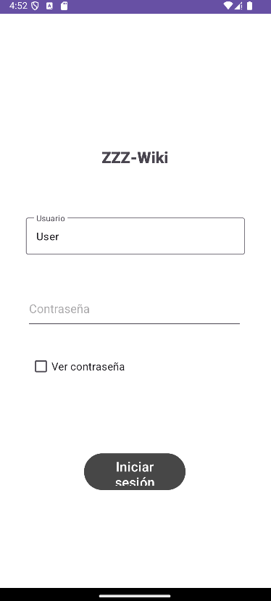

2.

1.

La función de esta página es principalmente servir como inicio de sesión para el usuario.

1. Si se introducen los datos “User” para usuario y “1234” para contraseña, al hacer click en el botón se “iniciará la sesión” y la ventana cambiará a la principal de la aplicación, si los datos son distintos a estos, se mostrará un error en pantalla indicando que la contraseña o el usuario son incorrectos.
2. El checkbox “Mostrar contraseña” se utiliza para poder ver lo que se ha escrito en el campo de la contraseña.

**Pantalla de Home**

4.

3.

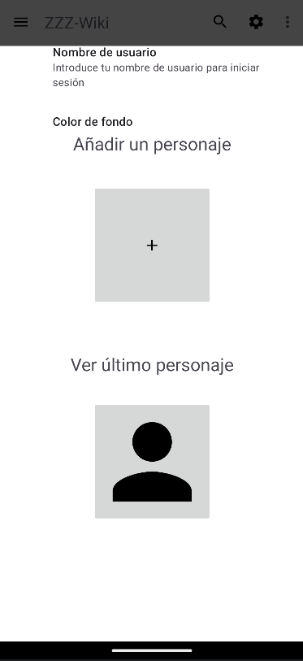

3.

2.

1.

Esta es la pantalla principal de la aplicación, donde se encuentran los botones que redirigen a las funciones principales.

1. El botón de “Añadir un personaje” redirige al usuario a la pantalla de creación de personaje
2. El botón de “Ver último personaje” redirige a la pantalla de visualización del último personaje creado. **IMPORTANTE:** Si se accede a dicha pantalla a través de este botón, los distintos campos del personaje aparecerán vacíos pues la aplicación aún no cuenta con persistencia de datos.
3. En la barra de Menú podemos hacer click en engranaje para desplegar las preferencias. Esta aplicación cuenta con 2, cambio del color de fondo y recordar el nombre del usuario. La primera te permite elegir un color de fondo para aplicar a la app (se carga después de moverte de pantalla) y la segunda te abre una ventana para introducir el nombre de Usuario que quieres que la app recuerde, así, cuando abras la aplicación de nuevo, el Usuario mostrará ahora el nombre que hayas guardado en las preferencias y no tendrás que introducirlo a mano.
4. El botón con forma de Lupa nos abre un pequeño campo de texto donde podemos buscar la pagina a la que queremos dirigirnos, los posibles resultados son:” Inicio de sesión”, “Home”, “Personajes” y “Registrar personaje”

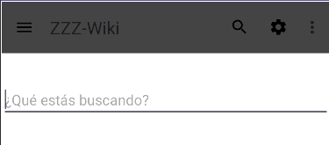

4.

1. Si hacemos click en los 2 puntitos que están a la derecha en el menú encontramos 3 opciones distintas

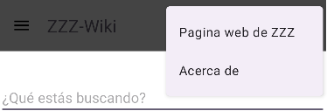

La primera nos lleva a la pagina web oficial del juego, mientras que la segunda nos carga una ventana con información acerca del proyecto. En la mencionada ventana, hay un botón que nos manda de vuelta al Home

**Pantalla de “Registrar Personaje”**

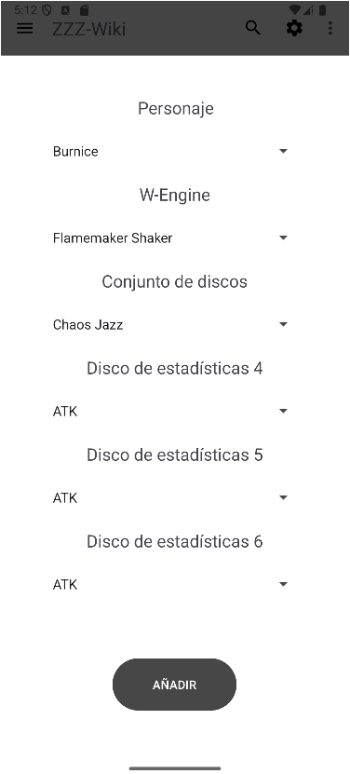

2.

En esta ventana podemos registrar un personaje del juego con una “build” (equipación) específica, todas las listas desplegables tienen opciones predeterminadas, pues son las que ofrece el propio juego. La selección que hagamos en esta pantalla es importante, pues al hacer click en el botón “AÑADIR” estos datos se pasarán como parámetro a la siguiente pantalla. **IMPORTANTE:** En esta pantalla los botones del menú ya no tienen funcionalidad(exceptuando los 3 puntos de más a la derecha [2]), es intencional.

1.

**Pantalla “Ver último personaje”**

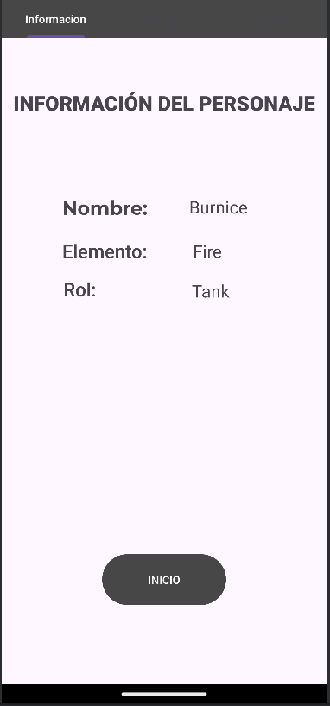

En esta pantalla se nos muestran los datos del personaje que hemos creado en la pantalla anterior. Podemos deslizar la pantalla de derecha a izquierda para desplazarnos por las 3 diferentes categorías de información: “Información”, “W-Engine” (las “armas” del juego) y “Discos (la equipación del juego)”. El fragmento “Información” dispone de un botón que nos llevará de vuelta a la pantalla Home